|  |
| --- |
|  |
| |  |  | | --- | --- | | logo truong cao dang cong nghe thu duc |  | | TRƯỜNG CAO ĐẲNG CÔNG NGHỆ THỦ ĐỨC  **KHOA CÔNG NGHỆ THÔNG TIN** | |
| |  |  | | --- | --- | |  |  | |  | |

**BÁO CÁO KẾT THÚC MÔN HỌC**

Lập trình android nâng cao

|  |
| --- |
| Xây dựng ứng dụng “Quản lý vận chuyển”  Giảng viên hướng dẫn: Trương Bá Thái  Sinh viên thực hiện: Nhóm 19  1. Nguyễn Gia Huy  2. Nguyễn Viết Thuận |

**Khoa: Công nghệ thông tin Khóa: 2020**

**NHẬT KÝ HOẠT ĐỘNG NHÓM 3:**

|  |  |  |  |  |  |
| --- | --- | --- | --- | --- | --- |
| STT | HỌ TÊN | CÔNG VIỆC | TỰ ĐÁNH GIÁ | NHÓM ĐÁNH GIÁ | KÝ TÊN |
| 1 | Nguyễn Gia Huy |  |  |  |  |
| 2 | Nguyễn Viết Thuận |  |  |  |  |

**Menu:**

CHƯƠNG 1: MỞ ĐẦU 3

1.1 Mô tả ứng dụng - Tên ứng dụng: Quản lý vận chuyển 3

1.2 Ứng dụng trong cuộc sống 4

1.3 Mô tả ứng dụng bằng Mockups: 4

CHƯƠNG 2: PHÂN TÍCH CẤU TRÚC HỆ THỐNG 10

2.1 Phân tích thiết hệ thống Tổng quan: 10

2.2 Phân tích phần mềm 11

CHƯƠNG 3. CÀI ĐẶT 27

1) Màn hình Loading 27

2) Màn hình home 28

3) Màn hình vật tư: 28

CHƯƠNG 4: KẾT QUẢ ĐẠT ĐƯỢC 29

# CHƯƠNG 1: MỞ ĐẦU

## 1.1 Mô tả ứng dụng - Tên ứng dụng: Quản lý vận chuyển

- Cần kết nối mạng

- Android 4.5+

- Quản lý thông tin về các chuyến vận chuyển.

- Thực hiện chức năng “Thêm” thông tin cần thiết về các chuyến vận chuyển.

- Thực hiện chức năng “Xóa” các thông tin được chỉ định về các chuyến vận chuyển.

-Thực hiện chức năng “Sửa” các thông tin được chỉ định về các chuyến vận chuyển.

-Thực hiện chức năng “Tìm kiếm” các thông tin được chỉ định

## 1.2 Ứng dụng trong cuộc sống

Ngày nay với các thiết bị điện tử ngày càng thân thuộc với đời sống như điện thoại thông minh, máy tính bản ngày càng phát triển vì vậy các ứng dụng được sử dụng liên tục. Ứng dụng hỗ trợ người dùng quản lý hiệu quả hơn, dễ dàng xử lý công việc mọi lúc.

## 1.3 Mô tả ứng dụng bằng Mockups:

* Màn hình 1: Giao diện Home
* Đây là giao diện màn hình home của ứng dụng quản lý vận chuyển, nơi đi vào các giao diện tương ứng khác của ứng dụng.
* Gồm 4 nút:
* Vật tư
* Phiếu vận chuyển
* Công trình
* Chi tiết công trình
* Thoát

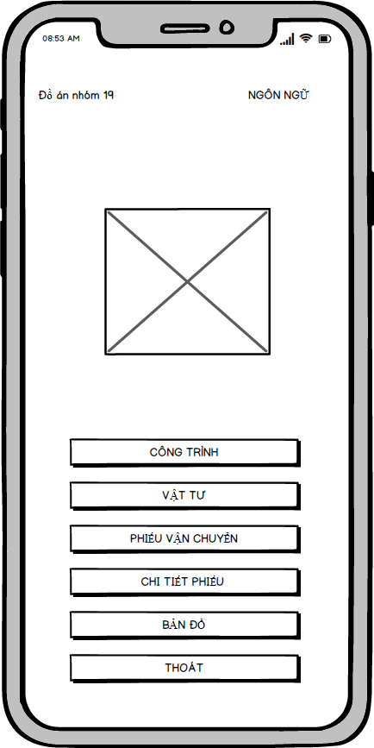

* Màn hình 2: Giao diện về Công trình
* Đây là giao diện màn hình quản lý thông tin về Công trình của ứng dụng quảng lý vận chuyển du lịch, nơi sử lý các thông tin liên quan tới các chuyến vận chuyển.
* Gồm 4 nút sử lý dữ liệu:
* Thêm thông tin
* Xóa thông tin
* Sửa thông tin
* Back

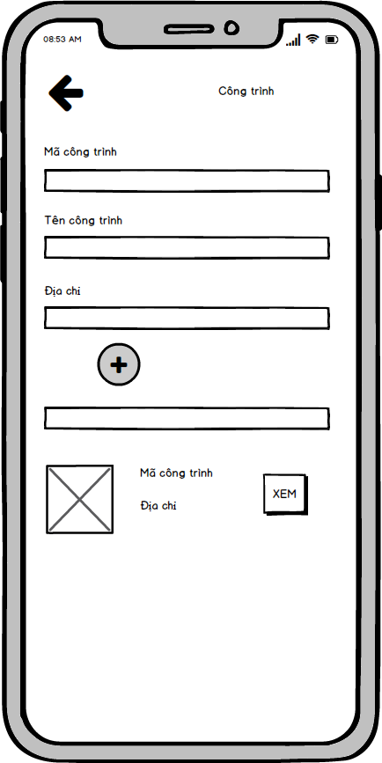

* Màn hình 2: Giao diện về vật tư
* Đây là giao diện màn hình quản lý thông tin về vật tư của ứng dụng quảng lý vận chuyển du lịch, nơi sử lý các thông tin liên quan tới vật tư.
* Gồm 4 nút sử lý dữ liệu:
* Thêm thông tin
* Xóa thông tin
* Sửa thông tin
* Back

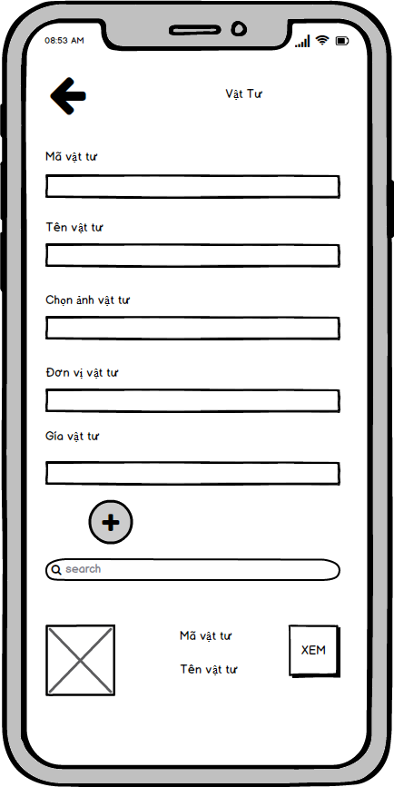

* Màn hình 5: Giao diện về phiếu vận chuyển
* Đây là giao diện màn hình quản lý thông tin về phiếu vận chuyển của ứng dụng quảng lý vận chuyển du lịch, nơi sử lý các thông tin liên quan tới các chuyến vận chuyển.
* Gồm 3 nút sử lý dữ liệu:
  + Thêm thông tin
  + Xóa thông tin
  + Sửa thông tin
  + 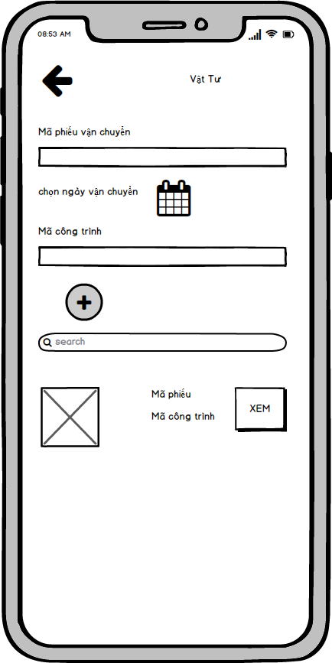
* Màn hình 6: Giao diện về chi tiết phiếu
* Đây là giao diện màn hình quản lý thông tin về chi tiết phiếu của ứng dụng quảng lý vận chuyển du lịch, nơi sử lý các thông tin liên quan tới các chuyến vận chuyển.
* Gồm 2 nút sử lý dữ liệu:
  + Thêm thông tin
  + Xóa thông tin
  + Sửa thông tin

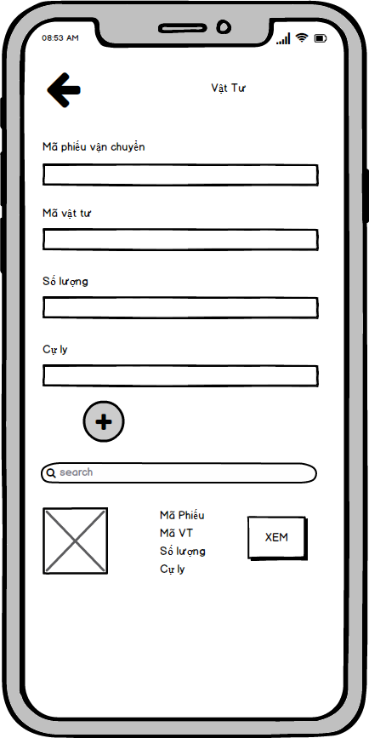

# CHƯƠNG 2: PHÂN TÍCH CẤU TRÚC HỆ THỐNG

## 2.1 Phân tích thiết hệ thống Tổng quan:

Đây là ứng dụng hỗ trợ người dùng quản lý thông tin về các vận chuyển hiệu quả hơn, dễ dàng xử lý công việc mọi lúc mọi nơi thông qua việc kết nối mạng.

Phạm vi đề tài:

Quản lý thông tin về các vận chuyển

Lập trình trên android studio

Hệ điều hành android: 4.5+

Thiết bị thử ghiệm: Galaxy Nesus, galaxy dous λ Độ phân giải màn hình 480x800px 5inch

## 2.2 Phân tích phần mềm

Màn hình giao diện 1

-Giao diện chờ người dùng

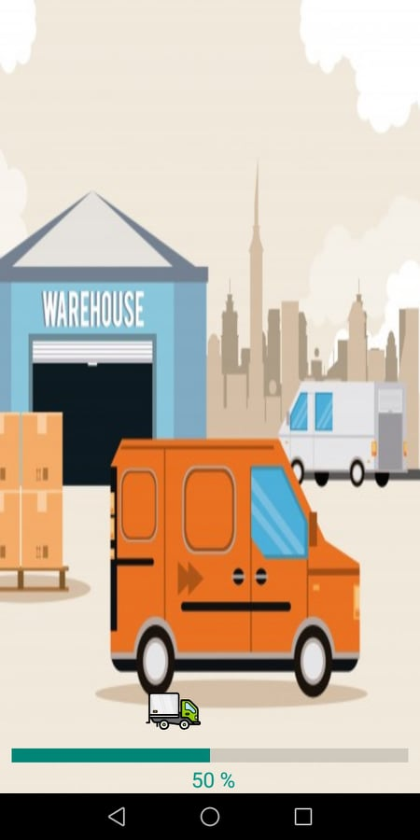

*Hình 1: Màn hình chờ*

-Yêu cầu chức năng

|  |  |  |  |
| --- | --- | --- | --- |
| Tiêu đề | Mô tả | Qui trình | Kết quả |
| Màn hình splash | Hiển thị logo | Sau 5s chuyển qua màn hình chính | Hoàn thành |

Màn hình giao diện 2

-Giao diện Home:

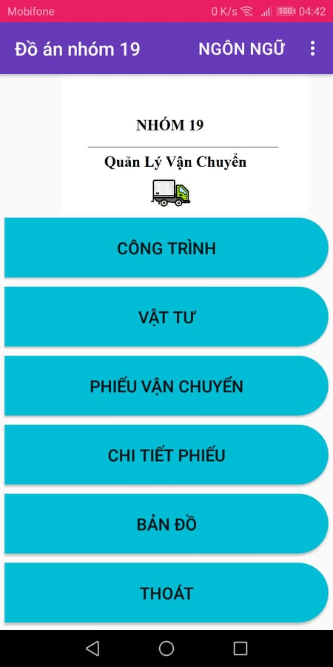

*Hình 2: Màn hình home*

-Yêu cầu chức năng:

|  |  |  |  |
| --- | --- | --- | --- |
| Tiêu đề | Mô tả | Qui trình | Kết quả |
| Màn hình home | Màn hình chính có:  - 1 image background  - 6 button | Thiết kế | Hoàn thành |
| Button “Xem danh sách tour” | Chuyển sang giao diện” Công trình” | Click | Chuyển sang giao diện” Công trình” |
| Button “Xem danh sách phiếu đăng kí” | Chuyển sang giao diện” Vật tư” | Click | Chuyển sang giao diện” Vật tư” |
| Button “Xem danh sách phiếu địa chỉ” | Chuyển sang giao diện” Phiếu vận chuyển” | Click | Chuyển sang giao diện” Phiếu vận chuyển” |
| Button “Xem danh sách người tham gia” | Chuyển sang giao diện” Chi tiết phiếu” | Click | Chuyển sang giao diện” Chi tiết phiếu” |
| Button “Bản đồ” | Chuyển sang màn hình bản đồ khu vực | Click | Chuyển sang màn hình bản đồ khu vực |
| Button “Thoát” | Thoát khỏi ứng dụng | Click | Thoát khỏi ứng dụng |

-Làm thế nào: Màn hình chính

ImageButton “Công trình”

* Click button Xem danh sách Công trình
* Ứng dụng chuyển qua màn hình danh sách tour

ImageButton “Vật tư”

* Click button Xem danh sách Vật tư
* Ứng dụng chuyển qua màn hình phiếu đăng kí

ImageButton “Chi tiết phiếu”

* Click button Xem danh sách Chi tiết phiếu
* Ứng dụng chuyển qua màn hình người tham gia

ImageButton “Bản đồ”

* Click button Bản đồ
* Ứng dụng chuyển qua màn hình Bản đồ

ImageButton “Thoát”

* Click button Thoát
* Thoát ứng dụng

Màn hình giao diện 3

-Màn hình danh sách công trình:

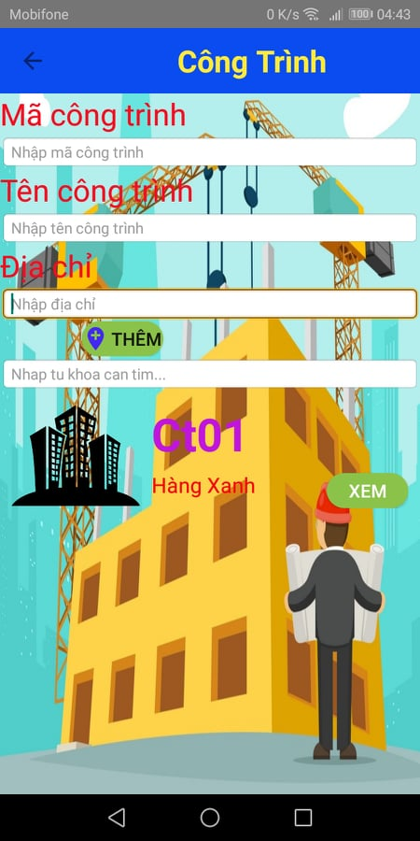

*Hình 3: Màn hình công trình*

-Yêu cầu chức năng:

|  |  |  |  |
| --- | --- | --- | --- |
| Tiêu đề | Mô tả | Qui trình | Kết quả |
| Màn hình danh sách công trình | Màn hình chính có:  - 3 EditText  - 4 button  - 1 ListView  -1 RecylerView | Thiết kế | Hoàn thành |
| Button “Thêm” | Thêm thông tin được nhập | Click | Thêm thông tin được nhập |
| Button “Xóa” | Xóa thông tin được chỉ định | Click | Xóa thông tin được chỉ định |
| Button “Sửa” | Sửa thông tin được chỉ định | Click | Sửa thông tin được chỉ định |
| Button “Thoát” | Thoát | Click | Thoát |

-Làm thế nào: Màn hình Công trình

ImageButton “Thêm”

* Click button Thêm
* Ứng dụng thêm thông tin đã nhập

ImageButton “Xóa”

* Click button Xóa
* Ứng dụng xóa thông tin có sẵn

ImageButton “Sửa”

* Click button Xem danh sách người tham gia
* Ứng dụng sửa thông tin có sẵn

ImageButton “Clear”

* Click button Clear
* Ứng dụng trở về mặc định

Navigation drawer menu - CLICK

* Navigation drawer menu “Thoát”

Màn hình giao diện 4

-Màn hình vật tư:

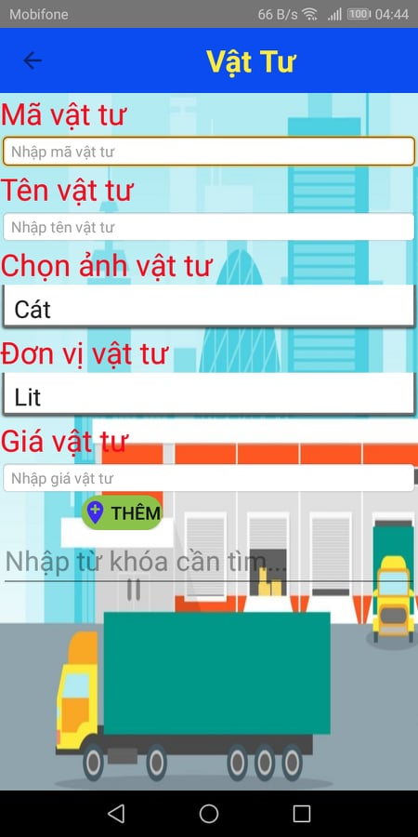

*Hình 4: Màn hình vật tư*

-Yêu cầu chức năng:

|  |  |  |  |
| --- | --- | --- | --- |
| Tiêu đề | Mô tả | Qui trình | Kết quả |
| Màn hình danh sách vật tư | Màn hình chính có:  - 3 EditText  - 2 Spinner  - 5 button  - 1 ListView | Thiết kế | Hoàn thành |
| Button “Thêm” | Thêm thông tin được nhập | Click | Thêm thông tin được nhập |
| Button “Xóa” | Xóa thông tin được chỉ định | Click | Xóa thông tin được chỉ định |
| Button “Sửa” | Sửa thông tin được chỉ định | Click | Sửa thông tin được chỉ định |
| Navigation drawer menu “Thoát” | Thoát | Click | Thoát |

-Làm thế nào: Màn hình vật tư

ImageButton “Thêm”

* Click button Thêm
* Ứng dụng thêm thông tin đã nhập

ImageButton “Xóa”

* Click button Xóa
* Ứng dụng xóa thông tin có sẵn

ImageButton “Sửa”

* Click button Xem danh sách người tham gia
* Ứng dụng sửa thông tin có sẵn

Navigation drawer menu - CLICK

* Navigation drawer menu “Thoát”

Màn hình giao diện 5

-Màn hình danh sách phiếu vận chuyển:

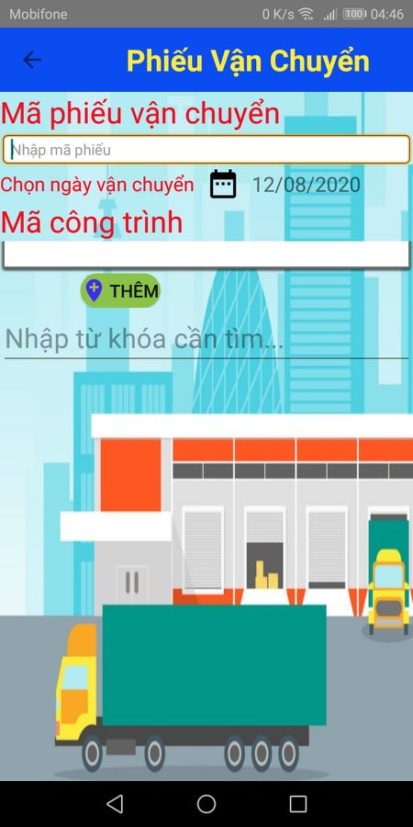

*Hình 5: Màn hình phiếu vận chuyển*

-Yêu cầu chức năng:

|  |  |  |  |
| --- | --- | --- | --- |
| Tiêu đề | Mô tả | Qui trình | Kết quả |
| Màn hình danh sách phiếu vận chuyển | Màn hình chính có:  -2 EditText  - 4 button  -1 RecylerView  - 1 ListView  - 1 Spinner | Thiết kế | Hoàn thành |
| Button “Thêm” | Thêm thông tin được nhập | Click | Thêm thông tin được nhập |
| Button “Xóa” | Xóa thông tin được chỉ định | Click | Xóa thông tin được chỉ định |
| Button “Sửa” | Sửa thông tin được chỉ định | Click | Sửa thông tin được chỉ định |

-Làm thế nào: Màn hình danh địa chỉ

ImageButton “Thêm”

* Click button Thêm
* Ứng dụng thêm thông tin đã nhập

ImageButton “Xóa”

* Click button Xóa
* Ứng dụng xóa thông tin có sẵn

ImageButton “Sửa”

* Click button Xem danh sách người tham gia
* Ứng dụng sửa thông tin có sẵn

Navigation drawer menu - CLICK

* Navigation drawer menu “Thoát”

Màn hình giao diện 6

-Màn hình danh sách chi tiết phiếu:

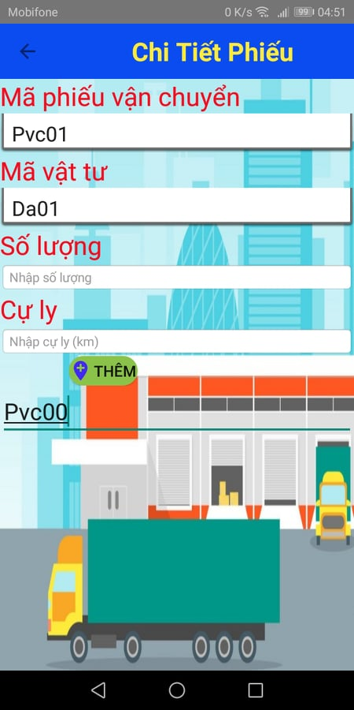

*Hình 6: Màn hình* chi tiết phiếu

-Yêu cầu chức năng:

|  |  |  |  |
| --- | --- | --- | --- |
| Tiêu đề | Mô tả | Qui trình | Kết quả |
| Màn hình danh sách chi tiết phiếu | Màn hình chính có:  - 3 EditText  - 2 Spinner  - 4 button  -1 RecylerView  - 1 ListView | Thiết kế | Hoàn thành |
| Button “Thêm” | Thêm thông tin được nhập | Click | Thêm thông tin được nhập |
| Button “Xóa” | Xóa thông tin được chỉ định | Click | Xóa thông tin được chỉ định |
| Button “Sửa” | Sửa thông tin được chỉ định | Click | Sửa thông tin được chỉ định |
| Navigation drawer menu “Thoát” | Thoát | Click | Thoát |

-Làm thế nào: Màn hình chi tiết phiếu

ImageButton “Thêm”

* Click button Thêm
* Ứng dụng thêm thông tin đã nhập

ImageButton “Xóa”

* Click button Xóa
* Ứng dụng xóa thông tin có sẵn

ImageButton “Sửa”

* Click button Xem danh sách người tham gia
* Ứng dụng sửa thông tin có sẵn

Navigation drawer menu - CLICK

* Navigation drawer menu “Thoát”

Màn hình giao diện 7

-Màn hình Chi tiết thông tin:

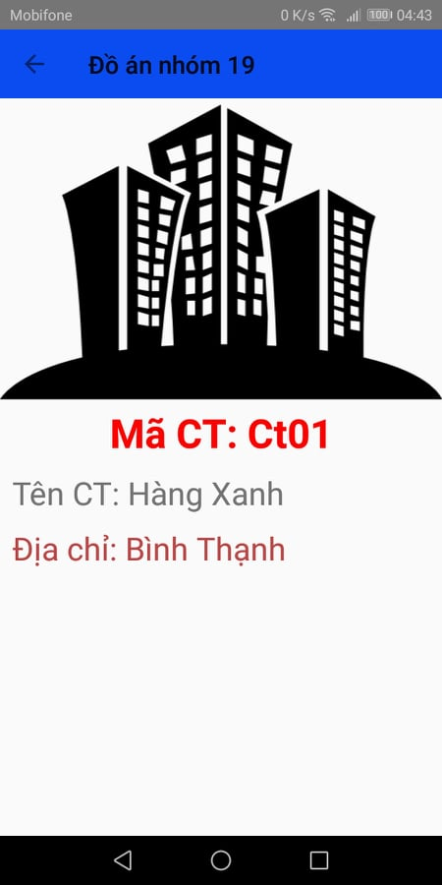

*Hình 7: Màn hình chi tiết thông tin*

-Yêu cầu chức năng:

|  |  |  |  |
| --- | --- | --- | --- |
| Tiêu đề | Mô tả | Qui trình | Kết quả |
| Màn hình danh người tham gia | Màn hình chính có:  - 1 EditText  - 2 button  - 1 ListView | Thiết kế | Hoàn thành |
| Button “Xem” | Tiến vào màn hình chỉnh sửa thông tin | Click | Tiến vào màn hình chỉnh sửa thông tin |
| Button “Thoát” | Thoát | Click | Thoát |

-Làm thế nào: Màn hình Tìm kiếm

ImageButton “Xem”

* Click button Xem
* Ứng dụng Xem thông tin đã nhập

Navigation drawer menu - CLICK

* Navigation drawer menu “Thoát”

Màn hình giao diện 8

-Màn hình bản đồ:

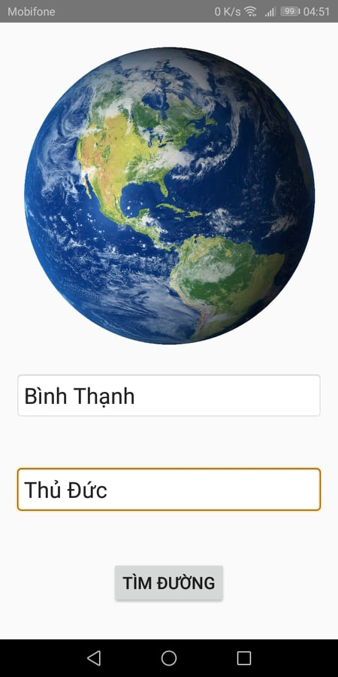

*Hình 7: Màn hình chi tiết thông tin*

-Yêu cầu chức năng:

|  |  |  |  |
| --- | --- | --- | --- |
| Tiêu đề | Mô tả | Qui trình | Kết quả |
| Màn hình danh người tham gia | Màn hình chính có:  - 2 EditText  - 1 button | Thiết kế | Hoàn thành |
| Button “Tìm đường” | Tìm đường tuyến đường đến nơi được chỉ định | Click | Tìm đường tuyến đường đến nơi được chỉ định |

-Làm thế nào: Màn hình Tìm kiếm

ImageButton “Xem”

* Click button Xem
* Ứng dụng Xem thông tin đã nhập

Navigation drawer menu - CLICK

* Navigation drawer menu “Thoát”

# CHƯƠNG 3. CÀI ĐẶT

1. Màn hình Loading

* Sử dụng hàm onCreate trong màn hình chờ:

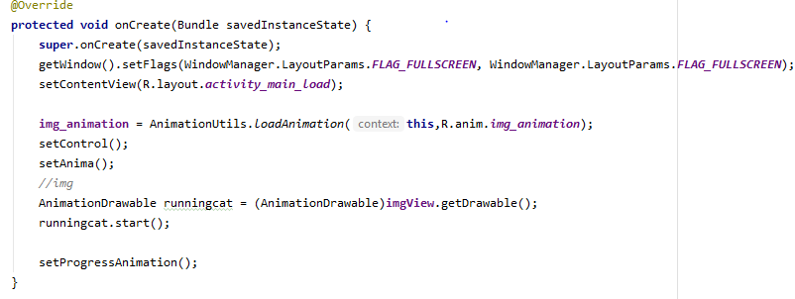

* Sử dụng hàm setProgressAnimation trong màn hình chờ:

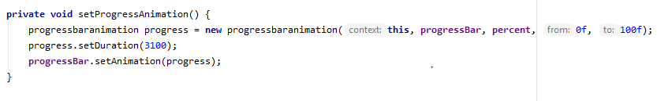

1. Màn hình home

* Sử dụng hàm onCreate trong mang hình chính:

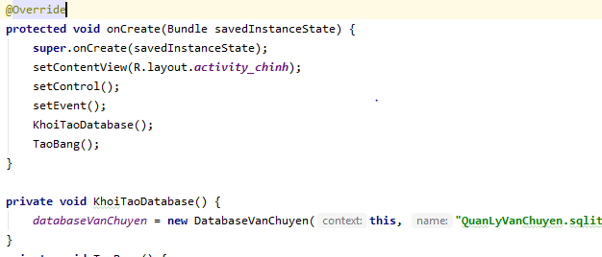

* Sử dụng hàm setOnClickListener tạo sự kiện cho Button:

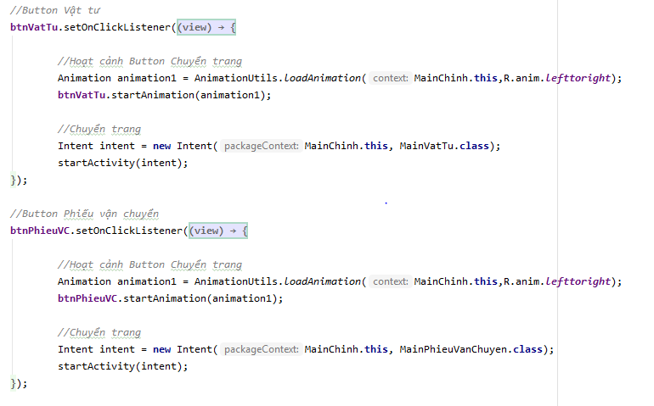

1. Màn hình vật tư:

* Sử dụng hàm setEvent sử lý thông tin:

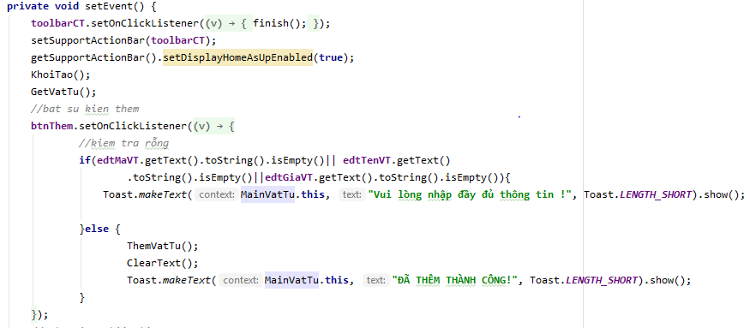

Sử dụng hàm setOnClickListener:

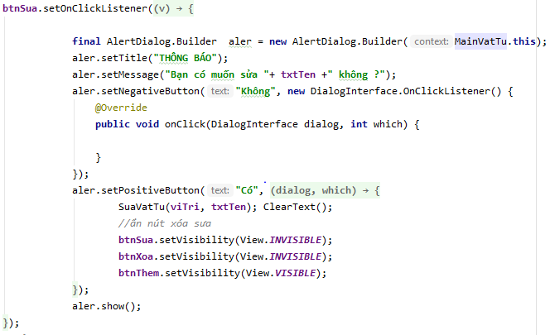

# CHƯƠNG 4: KẾT QUẢ ĐẠT ĐƯỢC

4.1 Kết quả đạt được

* Hệ thống lịch sử

4.2 Kết luận

- Những việc đã làm được:

* 1 app hoàn chỉnh (90%)
* Bắt lỗi bằng try catch
* Chạy tốt trên máy thật
* Đẩy bài lên github
* Lưu lịch sử trong SQL
* Những việc chưa làm được:
  + Chưa set được điều kiện ngày đăng kí > ngày hiện tại
  + App chưa tối giản